CREAZIONE SERVIZIO

operazioni da fare aprendo powershell come administrator(si può usare anche l’ISE che aiuta nella compilazione dei comandi)

importazione modulo

Import-Module 'C:\Program Files\Microsoft Dynamics 365 Business central\210\Service\NavAdminTool.ps1'

Per tutti gli esempi qui sotto è riportato il nome azienda e istanza IGP e il nome della macchina database, è necessario sostituirli prima di avviare i comandi

creazione servizio(verranno richieste le credenziali da popup)

$ServiceAccountCredential = Get-Credential

New-NAVServerInstance -ManagementServicesPort 7040 -ServerInstance IGP -ClientServicesCredentialType UserName -ClientServicesPort 7041 -DatabaseName IGP -DatabaseServer sv-db-mubi2.cpgnet.local -DeveloperServicesPort 7042 -ODataServicesPort 7043 -ServiceAccount User -ServiceAccountCredential $ServiceAccountCredential -SOAPServicesPort 7044

Setup base:

Set-NAVServerConfiguration -KeyName DatabaseInstance -ServerInstance IGP

Set-NAVServerConfiguration -KeyName DefaultLanguage -ServerInstance IGP -KeyValue it-IT

Set-NAVServerConfiguration -KeyName ServicesLanguage -ServerInstance IGP -KeyValue it-IT

Set-NAVServerConfiguration -KeyName ServicesDefaultTimeZone -ServerInstance IGP -KeyValue "Server Time Zone"

Set-NAVServerConfiguration -KeyName ClientServicesMaxUploadSize -ServerInstance IGP -KeyValue 1024

Set-NAVServerConfiguration -KeyName TaskSchedulerSystemTaskStartTime -ServerInstance IGP -KeyValue 18:45:00

Set-NAVServerConfiguration -KeyName TaskSchedulerSystemTaskEndTime -ServerInstance IGP -KeyValue 08:00:00

Set-NAVServerConfiguration -KeyName EnableTaskScheduler -ServerInstance IGP -KeyValue true

Le impostazioni della lingua si applicano a quegli utenti inseriti dopo il cambio lingua, per quelli già creati si avrà una situazione ibrida tra le 2 lingue

creazione servizio per ambienti di test(verranno richieste le credenziali da popup) da sostituire nome slot server instance e database e porte in base alle necessità

$ServiceAccountCredential = Get-Credential

New-NAVServerInstance -ManagementServicesPort 7040 -ServerInstance TESTPEZZOLI -ClientServicesCredentialType UserName -ClientServicesPort 7041 -DatabaseName SLOTX -DatabaseServer sv-dbbc-test.cpgnet.local -DeveloperServicesPort 7042 -ODataServicesPort 7043 -ServiceAccount User -ServiceAccountCredential $ServiceAccountCredential -SOAPServicesPort 7044

Setup base:

Set-NAVServerConfiguration -KeyName DatabaseInstance -ServerInstance TESTPEZZOLI

Set-NAVServerConfiguration -KeyName DefaultLanguage -ServerInstance TESTPEZZOLI -KeyValue it-IT

Set-NAVServerConfiguration -KeyName ServicesLanguage -ServerInstance TESTPEZZOLI -KeyValue it-IT

Set-NAVServerConfiguration -KeyName ServicesDefaultTimeZone -ServerInstance TESTPEZZOLI -KeyValue "Server Time Zone"

Set-NAVServerConfiguration -KeyName ClientServicesMaxUploadSize -ServerInstance TESTPEZZOLI -KeyValue 1024

Set-NAVServerConfiguration -KeyName TaskSchedulerSystemTaskStartTime -ServerInstance TESTPEZZOLI -KeyValue 18:45:00

Set-NAVServerConfiguration -KeyName TaskSchedulerSystemTaskEndTime -ServerInstance TESTPEZZOLI -KeyValue 08:00:00

Set-NAVServerConfiguration -KeyName EnableTaskScheduler -ServerInstance TESTPEZZOLI -KeyValue false

Gestione servizi

ATTIVAZIONE NTLM

Set-NAVServerConfiguration -KeyName ServicesUseNTLMAuthentication -ServerInstance CONVERGENZE -KeyValue true

Start stop e riavvio dei servizi

Start-NAVServerInstance -ServerInstance IGP

Stop-NAVServerInstance -ServerInstance IGP

Restart-NAVServerInstance -ServerInstance IGP

cancellazione servizio

Remove-NAVServerInstance -ServerInstance IGP -Force

Controllo licenze

Export-NAVServerLicenseInformation -ServerInstance IGP

CONFIGURAZIONE IIS

Per quanto riguarda la configurazione del sito su iis:

importare il mobulo in powershell(o ISE) aperto come amministratore con il seguente comando:

import-module "C:\Program Files\Microsoft Dynamics 365 Business Central\210\Web Client\Modules\NAVWebClientManagement\NAVWebClientManagement.psm1"

per creare il servizio basta lanciare il comando qui sotto opportunamente modificato

New-NAVWebServerInstance -Server sv-srv-IGP.cpgnet.local -ServerInstance IGP -WebServerInstance IGP -ClientServicesCredentialType UserName -ClientServicesPort 7041 -ContainerSiteName "Microsoft Dynamics 365 Business Central Web Client" -PublishFolder "C:\Program Files\Microsoft Dynamics 365 Business Central\210\Web Client\WebPublish" -SiteDeploymentType SubSite

Configurazione base iis:

Set-NAVWebServerInstanceConfiguration -WebServerInstance IGP -KeyName Designer -KeyValue false

Il parametro da cambiare si trova dentro il file navsetting.json all'interno del web client di business central C:\inetpub\wwwroot\WEBSERVICE\navsettings.json

"SessionTimeout": "00:20:00"

Diventa

"SessionTimeout": "02:00:00"

Dopo di che si deve procedere al riavvio dell'iis per far accettare il parametro.

CONFIGURAZIONE GESTIONE FILE

Inserire in “Setup gestione file” il percorso del ws per scrivere su file manager, qui sotto un esempio, cambiando il nome server e porta all’occorenza(la porta è quella impostata nel ws, il nome server è quello dove è presente il ws)

[http://sv-srv-IGP.cpgnet.local:7123/WebServFileManager.asmx](http://sv-srv-igp.cpgnet.local:7123/WebServFileManager.asmx)

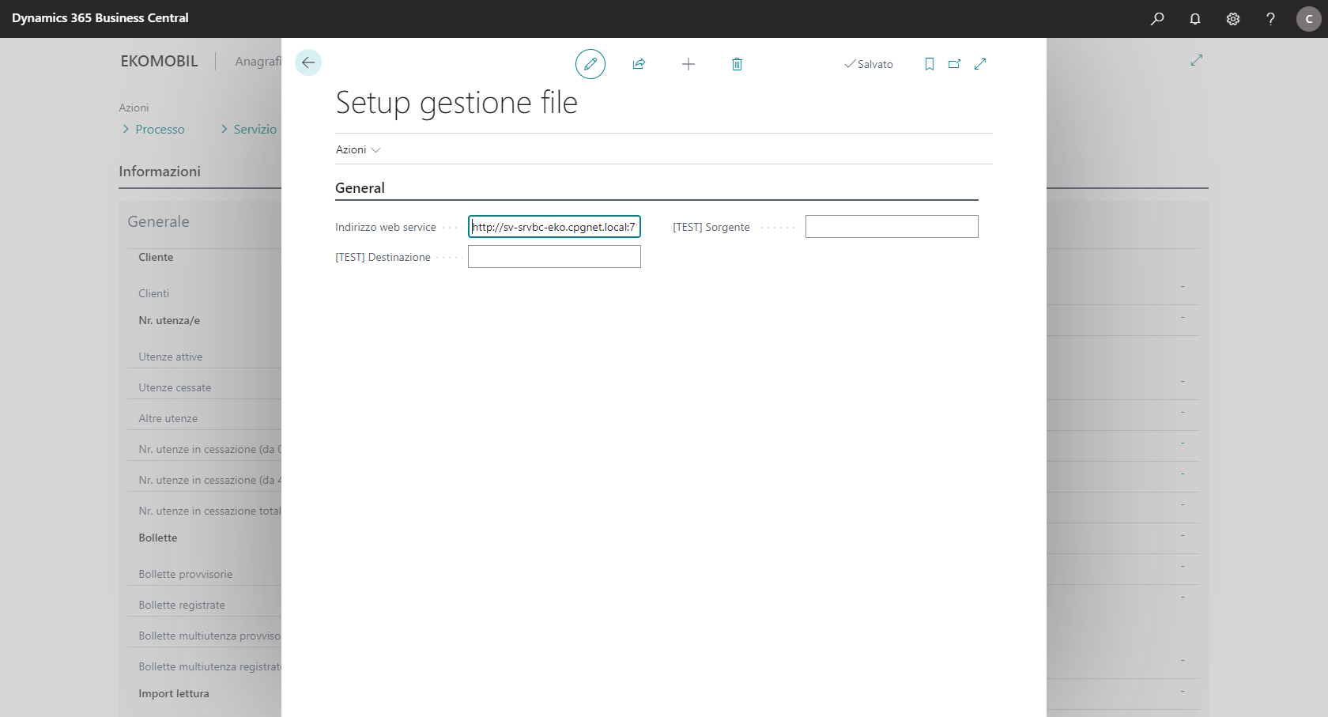

CONFIGURAZIONE FILE MANAGER

Per modificare i parametri del sito “FileManager” aprire il Request Filtering e impostare 4294967295 come segnato sotto:

E fare le seguenti configurazioni nel Configuration Editor alla voce “maxRequestLength” modificarlo in 2147483647 e nella voce “maxUrlLength” il valore 2097151:

[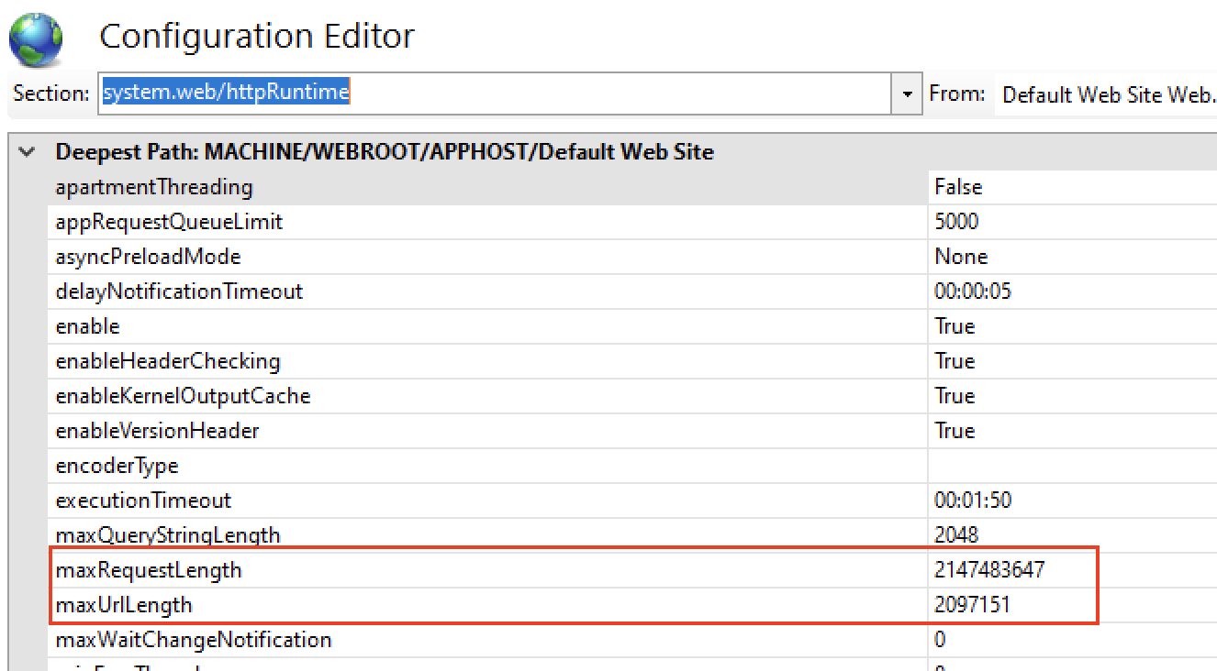](https://i.stack.imgur.com/3f1TB.png)

[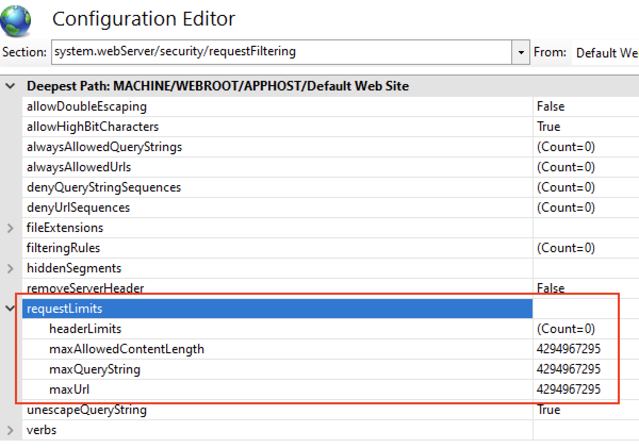](https://i.stack.imgur.com/qSpb1.png)

Modificare anche sul sito “File Manager” alla voce “uploadReadAheadSize” 1048576:

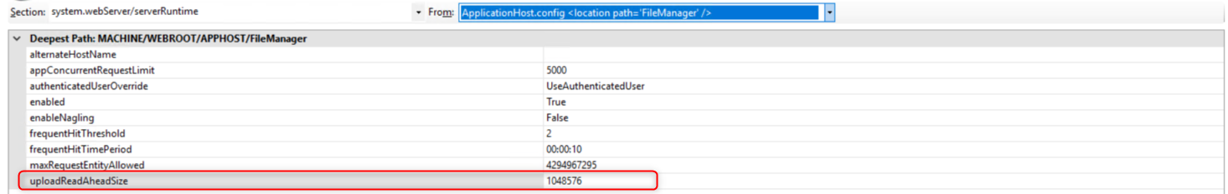

Modificare nel sito “Default Web Site” alla voce “uploadReadAheadSize” il valore 2147483647:

